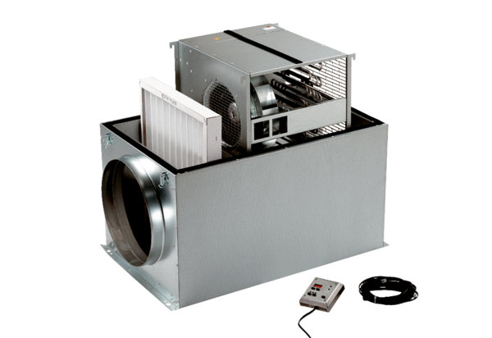Compaktbox ECR 31 ECVerpackungseinheit: 1 StückSortiment: E
Artikelnummer: 0080.0083Hersteller: MAICO

